HU.010 - CADASTRAR GRUPOS DE DESPESAS, RUBRICAS E ITENS
PROJETO: SGFC - GESTÃO DE FOMENTOS CULTURAIS
REDATOR: RICARDO MONTEIRO
HISTÓRICO DE REVISÃO
DATA | VERSÃO | RESUMO DAS ALTERAÇÕES
07/03/2026 | 1 | Criação do documento
VISÃO GERAL
Esta funcionalidade permite ao Gestor configurar a estrutura orçamentária utilizada nas inscrições culturais em três níveis hierárquicos: Grupos de Despesa (categorias como Recursos Humanos, Produção e Divulgação), Itens/Rubricas (despesas específicas dentro de cada grupo) e Unidades de Medida (ex.: diária, hora, cachê). O Gestor define os limites percentuais por grupo, a elegibilidade de IRRF por item, os valores máximos permitidos e o ciclo de vida de cada entidade.
FUNCIONAMENTO NO SISTEMA
HU.010 — Cadastro de Grupo de Despesa, Itens e Rubricas
O Gestor configura a estrutura orçamentária antes de qualquer edital abrir. Essa configuração acontece em três níveis encadeados: primeiro ele cria os Grupos de Despesa, que são as grandes categorias do orçamento — Recursos Humanos, Produção, Divulgação, Cachê Artístico, entre outras. Para cada grupo ele define se há limites percentuais mínimo e máximo em relação ao total do orçamento, se o grupo incide IRRF e qual a alíquota aplicável para proponentes Pessoa Física.
Dentro de cada grupo, o Gestor cadastra os Itens e Rubricas — as despesas específicas como "Cachê de Músico", "Aluguel de Equipamento" ou "Diárias de Deslocamento". Para cada item ele associa as unidades de medida aceitas, define se o item é elegível a IRRF (essa configuração prevalece sobre a do grupo), e pode ou não impor um valor unitário máximo. Por fim, o Gestor mantém o catálogo de Unidades de Medida utilizadas pelos itens — diária, hora, cachê, unidade — garantindo que o vocabulário do orçamento seja padronizado em todos os editais.
Essa configuração precisa estar concluída antes da abertura de qualquer edital, pois é a estrutura aqui definida que o agente cultural vai encontrar ao compor o orçamento da sua inscrição.
SUMÁRIO
ÉPICO: Gestão de Orçamento e Itens de Despesa 5
HISTÓRIA DE USUÁRIO: Inscrição do Agente/Incentivador Cultural 5
PRÉ-REQUISITOS 5
DEPENDÊNCIAS 5
FORA DE ESCOPO 5
INTERFACE DE USUÁRIO 6
TELA 1 - CADASTRO DE GRUPO DE DESPESA 6
Grupo de Despesa 6
Item / Rubrica de Despesa 6
Unidade de Medida 7
COMPORTAMENTO ESPERADO 8
Cadastrar Grupo de Despesa 8
Cenário 1. Cadastrar grupo de despesa com todos os campos obrigatórios 8
Dado que o Gestor estiver na tela de Cadastro de Grupo de Despesa 8
Quando preencher Nome, Código e seleciona os Perfis Aplicáveis 8
E acionar Salvar 8
Então o sistema deverá gravar o registro com sucesso 8
E exibir confirmação ao Gestor 8
E o grupo deverá aparecer na listagem com status Ativo 8
Cenário 2. Bloquear nome de grupo duplicado no mesmo edital 8
Cenário 3. Permitir mesmo nome de grupo em edital diferente 8
Cenário 4. Bloquear cadastro de grupo sem perfil aplicável selecionado 8
Cenário 5. Configurar percentuais mínimo e máximo válidos 8
Cenário 6. Bloquear percentual mínimo maior que o máximo 8
Cenário 7. Alertar quando soma dos mínimos dos grupos obrigatórios exceder 100% 9
Cenário 8. Ativar incidência de IRRF no grupo e informar alíquota 9
Cenário 9. Bloquear salvamento com IRRF ativado e sem alíquota informada 9
Cenário 10. Desabilitar campo de alíquota ao desativar IRRF no grupo 9
Cenário 11. Confirmar que IRRF do grupo é ignorado para Pessoa Jurídica 9
Cenário 12. Cadastrar item de despesa com todos os campos obrigatórios 9
Cenário 13. Bloquear nome de item duplicado no mesmo grupo 10
Cenário 14. Permitir mesmo nome de item em grupos distintos 10
Cenário 15. Bloquear cadastro de item sem unidade de medida associada 10
Cenário 16. Item com unidade associada aparece disponível no formulário de inscrição 10
Cenário 17. Exigir valor máximo quando Permite Valor Livre estiver desativado 10
Cenário 18. Bloquear Agente Cultural que inserir valor acima do máximo configurado 10
Cenário 19. Item não elegível a IRRF: IRRF não calculado mesmo com grupo IRRF ativo 11
Cenário 20. Item elegível a IRRF: IRRF calculado normalmente para Pessoa Física 11
Cenário 21. Bloquear exclusão de item usado em orçamento submetido 11
Cenário 22. Permitir exclusão de item que nunca foi usado em orçamento 11
Cenário 23. Cadastrar unidade de medida com nome e sigla únicos 11
Cenário 24. Bloquear sigla de unidade duplicada no sistema 11
Cenário 25. Inativar unidade — oculta em novos itens e preservada nos existentes 12
Cenário 26. Bloquear exclusão de grupo vinculado a edital publicado 12
Cenário 27. Permitir exclusão de grupo não vinculado a edital publicado 12
Cenário 28. Grupo e item inativos ocultos em novos editais e inscrições 12
Cenário 29. Grupo e item inativos preservados em históricos e inscrições já submetidas 12
Cenário 30. Registrar LOG ao alterar grupo, item ou unidade 12
Cenário 31. Bloquear acesso ao cadastro para usuário sem perfil de Gestor 13
APROVAÇÃO DO REQUISITO 14

ÉPICO: Gestão de Orçamento e Itens de Despesa
Como Gestor da SMC, quero cadastrar grupos de despesa, de modo que eu possa organizar os editais e definir regras de limites orçamentários por categoria.

HISTÓRIA DE USUÁRIO: Inscrição do Agente/Incentivador Cultural
Como Gestor do sistema de fomentos, eu quero cadastrar e gerenciar Grupos de Despesa, Itens/Rubricas e Unidades de Medida dos editais, de modo que eu possa garantir que os orçamentos submetidos pelos agentes culturais utilizem uma estrutura padronizada, com itens e unidades controladas, limites percentuais definidos e conformidade fiscal com as regras de cada edital.

PRÉ-REQUISITOS
- O Gestor deverá estar previamente cadastrado no sistema
- O Gestor deverá possuir o perfil de Gestor ou Administrador
- O Gestor deverá estar autenticado no sistema

DEPENDÊNCIAS
- Passadas:
  - Cadastro de Usuários — controle de acesso
  - Login — autenticação no sistema
  - LOG — auditoria de ações realizadas
  - HU.005 — Meus Formulários
  - HU.008 — Dashboard Estatístico
- Futuras
  - HU.004 — Cadastro de Projeto
  - HU.011 — Gestão de Orçamento e Readequação (consome grupos, itens e unidades cadastrados aqui)
  - HU.001 - Cadastro de Edital — vinculação dos grupos ao edital

FORA DE ESCOPO
- Aprovação de itens e unidades sugeridos pelos agentes — tratado na HU.011
- Readequação e aprovação de orçamentos — tratado na HU.011
- Preenchimento do orçamento pelo agente — tratado na HU.009
- Configuração de outros tributos além do IRRF

INTERFACE DE USUÁRIO

GESTOR DE ORÇAMENTO E PERFIS AUTORIZADOS

TELA 3 - ORÇAMENTOS DAS INSCRIÇÕES

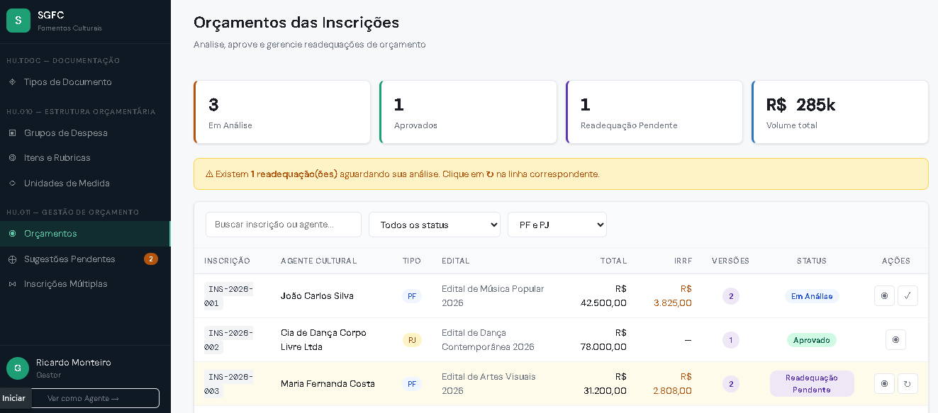

TELA 4 - APROVAÇÃO ITENS SUGERIDOS

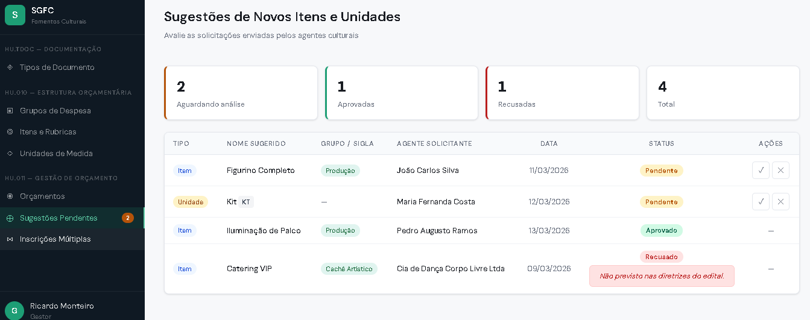

TELA 5 - CADASTRO DOS GRUPOS DE DESPESA

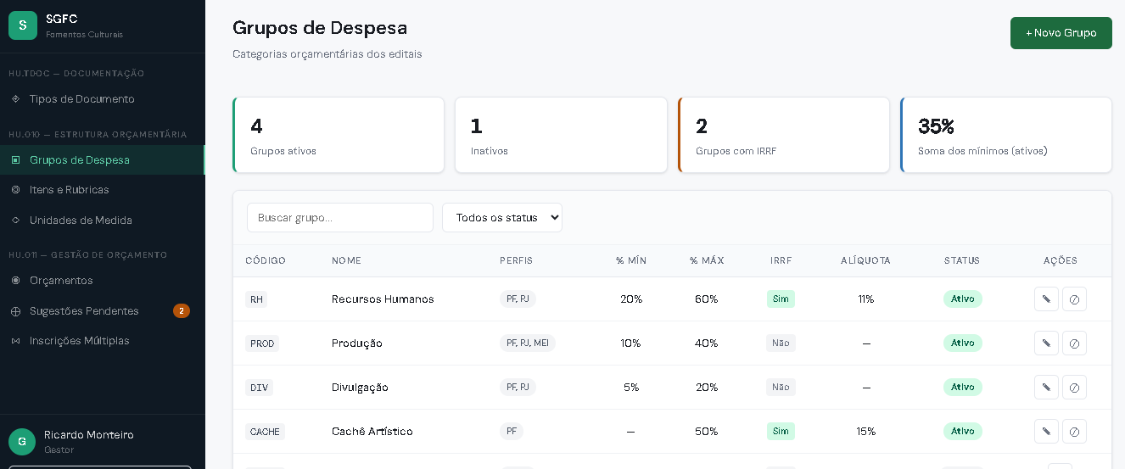

TELA 1 - CADASTRO DE GRUPO DE DESPESA
Caminho no menu: Cadastros > Grupos de Despesa

Grupo de Despesa
Campo | Tipo | Obrigatório | Observações
Nome do Grupo | Texto | Sim | Único por edital; pode repetir em editais distintos
Código Interno | Texto | Sim | Único no sistema — usado em regras de validação
Descrição | Texto longo | Não | Orientação ao agente cultural
Perfis Aplicáveis | Multi-seleção | Sim | PF, PJ, MEI, Agente Cultural
Percentual Mínimo % | Decimal (0–100) | Não | 0 ou vazio = sem limite mínimo
Percentual Máximo % | Decimal (0–100) | Não | 0 ou vazio = sem limite máximo
Incide IRRF | Toggle (Sim/Não) | Sim | Padrão: Não — define incidência padrão do grupo
Alíquota IRRF % | Decimal | Condicional | Obrigatório se Incide IRRF = Sim
Ordem de Exibição | Inteiro | Não | Ordem no formulário do agente
Status | Automático | — | Ativo / Inativo

TELA 2 - CADASTRO DOS ITENS E RUBRICAS DE DESPESA

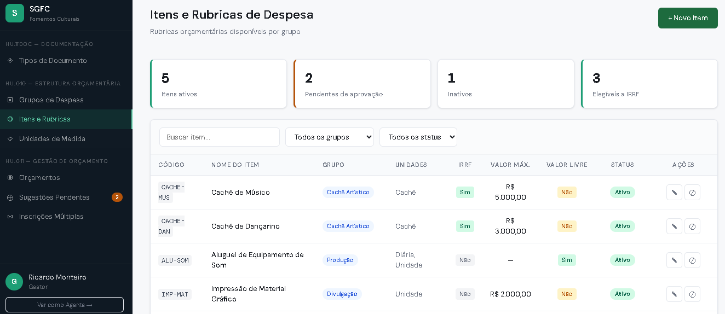

Item / Rubrica de Despesa
Campo | Tipo | Obrigatório | Observações
Nome do Item | Texto | Sim | Único dentro do mesmo grupo
Código Interno | Texto | Sim | Único no sistema
Grupo de Despesa | Seleção | Sim | Vínculo ao grupo pai
Unidades Aceitas | Multi-seleção | Sim | Mínimo 1 unidade obrigatória
Elegível a IRRF | Toggle | Sim | Tem precedência sobre a config. do grupo
Valor Unitário Máximo R$ | Decimal | Condicional | Obrigatório se Permite Valor Livre = Não
Permite Valor Livre | Toggle | Sim | Padrão: Sim
Visível para Perfis | Multi-seleção | Sim | Controla quais perfis veem o item
Status | Automático | — | Ativo / Inativo / Pendente de Aprovação

TELA 3 - CADASTRO DOS UNIDADES DE MEDIDAS

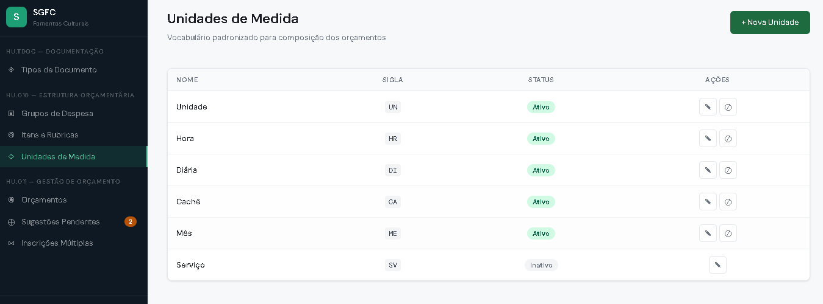
Campo | Tipo | Obrigatório | Observações
Nome da Unidade | Texto | Sim | Ex.: Diária, Hora, Cachê, Unidade
Sigla | Texto curto | Sim | Única no sistema — ex.: UN, HR, DI
Descrição | Texto longo | Não | Orientação sobre quando usar
Status | Automático | — | Ativo / Inativo

COMPORTAMENTO ESPERADO
Cadastrar Grupos de Despesa

Cadastrar grupo de despesa com todos os campos obrigatórios
Dado que o Gestor estiver na tela de Cadastro de Grupo de Despesa
Quando preencher Nome, Código, selecionar Perfis Aplicáveis e acionar Salvar
Então o sistema deverá gravar o grupo com status Ativo
E o grupo deverá aparecer na listagem

Bloquear nome de grupo duplicado no mesmo edital
Dado que existir um grupo vinculado ao Edital X
Quando o Gestor tentar cadastrar outro grupo com o mesmo nome para o Edital X
Então o sistema deverá bloquear o salvamento
E exibir: "Já existe um Grupo {Nome do Grupo} com este nome para o edital selecionado."

Bloquear percentual mínimo maior que máximo
Dado que o Gestor informar Percentual Mínimo 60% e Percentual Máximo 40%
Quando acionar Salvar
Então o sistema deverá bloquear o salvamento
E exibir: "O Percentual Mínimo não pode ser maior que o Percentual Máximo."

Alertar quando soma dos mínimos de grupos obrigatórios ultrapassar 100%
Dado que a soma dos percentuais mínimos dos grupos do edital estiver baixo de 100%
Quando o Gestor tentar vincular novo grupo com Percentual Mínimo definido que ultrapassar
Então o sistema deverá exibir aviso sobre ultrapassagem de 100%
E deverá exigir confirmação explícita do Gestor para prosseguir

Ativar IRRF com alíquota no grupo
Dado que o Gestor estiver editando um grupo
Quando ativar Incide IRRF, informa alíquota e acionar Salvar
Então o sistema deverá gravar a configuração de IRRF com sucesso

Bloquear IRRF ativado sem alíquota informada
Dado que o Gestor ativou “Incide IRRF”
Mas não informar a Alíquota IRRF
Quando aciona Salvar
Então o sistema deverá bloquear: "A Alíquota de IRRF é obrigatória quando a incidência está ativada."

Bloquear exclusão de grupo vinculado a edital publicado
Dado que o grupo estiver vinculado a um edital com status Publicado
Quando o Gestor tenta excluir o grupo
Então o sistema deverá bloquear a exclusão e sugerir a inativação como alternativa

Registrar LOG ao alterar grupo
Dado que o Gestor alterar a Alíquota IRRF de um grupo
Quando aciona Salvar
Então o sistema deverá registrar em LOG: usuário, data/hora, campo alterado, valor anterior e novo valor
CA02 — Itens e Rubricas

Cadastrar item com todos os campos obrigatórios
Dado que o Gestor estiver na tela de Cadastro de Item de Despesa
Quando preencher Nome, Código, vincular ao grupo, selecionar ao menos uma unidade e acionar Salvar
Então o sistema deverá gravar o item com status Ativo

Cenário 10: Bloquear item sem unidade de medida associada
Dado que o Gestor cadastrar um item sem selecionar nenhuma Unidade de Medida
Quando acionar Salvar
Então o sistema deverá bloquear: "É obrigatório associar ao menos uma Unidade de Medida ao item."

Exigir valor máximo quando Permite Valor Livre = Não
Dado que o Gestor desativar “Permite Valor Livre” e deixa o “Valor Unitário Máximo” em branco
Quando aciona Salvar
Então o sistema deverá bloquear: "O Valor Unitário Máximo é obrigatório quando o valor livre não é permitido."

Item não elegível a IRRF: regra do item prevalece sobre o grupo
Dado que o grupo possui IRRF ativo com uma alíquota
E o item possui Elegível a IRRF = Não
Quando o Gestor confirmar a configuração
Então o sistema deverá registrar que esse item não terá IRRF calculado independentemente da configuração do grupo
E a configuração deverá ser aplicada na etapa de orçamento da inscrição.

Bloquear exclusão de item usado em orçamento submetido
Dado que o item for utilizado em ao menos um orçamento submetido
Quando o Gestor tentar excluir o item
Então o sistema deverá bloquear a exclusão
E exibir: "Este item foi utilizado em orçamentos submetidos. Realize a inativação."

Bloquear acesso para usuário sem perfil de Gestor
Dado que o usuário estiver autenticado com perfil "Agente Cultural"
Quando tentar acessar Cadastro de Grupo de Despesa
Então o sistema deverá exibir mensagem de permissão negada
E deverá registrar a tentativa no LOG de auditoria
CA03 — Unidades de Medida

Cadastrar unidade com nome e sigla únicos
Dado que o Gestor estiver na tela de Cadastro de Unidade de Medida
Quando preencher um Nome e Sigla e acionar Salvar
Então o sistema deverá gravar a unidade com status Ativo

Cenário 16: Bloquear sigla duplicada no sistema
Dado que já existir uma unidade com sigla cadastrada
Quando o Gestor tenta cadastrar nova unidade com a mesma sigla
Então o sistema deverá bloquear: "Já existe uma unidade de medida com esta sigla no sistema."

Inativar unidade — oculta em novos itens e preservada nos existentes
Dado que uma unidade estiver associada a itens já existentes
Quando o Gestor inativar a unidade
Então a unidade não deverá aparecer na seleção de unidades para novos itens
E nos itens existentes deverá permanecer visível com indicação Inativo
E o sistema deverá registrar a inativação em LOG

MODELO DE DADOS

GRUPO_DESPESA
Atributo | Tipo | Obrig. | Descrição
id_grupo_despesa | Inteiro | Sim | Identificador único do grupo
nome | Texto | Sim | Único por edital; pode repetir em editais distintos
codigo_interno | Texto | Sim | Único no sistema — usado em regras de validação
descricao | Texto longo | Não | Orientação ao agente cultural
perfis_aplicaveis | Multi-seleção | Sim | PF, PJ, MEI, Agente Cultural
percentual_minimo | Decimal(0-100) | Não | 0 ou vazio = sem limite mínimo
percentual_maximo | Decimal(0-100) | Não | 0 ou vazio = sem limite máximo
incide_irrf | Boolean | Sim | Padrão: Não
aliquota_irrf | Decimal | Cond. | Obrigatório se incide_irrf = Sim
ordem_exibicao | Inteiro | Não | Ordem no formulário do agente
status | Enum | Sim | Ativo / Inativo

ITEM_DESPESA
Atributo | Tipo | Obrig. | Descrição
id_item_despesa | Inteiro | Sim | Identificador único do item
nome | Texto | Sim | Único dentro do mesmo grupo
codigo_interno | Texto | Sim | Único no sistema
id_grupo_despesa | Inteiro | Sim | FK → GRUPO_DESPESA
unidades_aceitas | Multi-sel. (FK) | Sim | FK → UNIDADE_MEDIDA. Mínimo 1 obrigatória
elegivel_irrf | Boolean | Sim | Tem precedência sobre config. do grupo
valor_unitario_maximo | Decimal | Cond. | Obrigatório se permite_valor_livre = Não
permite_valor_livre | Boolean | Sim | Padrão: Sim
visivel_para_perfis | Multi-seleção | Sim | Controla quais perfis veem o item
status | Enum | Sim | Ativo / Inativo / Pendente de Aprovação

UNIDADE_MEDIDA
Atributo | Tipo | Obrig. | Descrição
id_unidade_medida | Inteiro | Sim | Identificador único
nome | Texto | Sim | Ex.: Diária, Hora, Cachê, Unidade
sigla | Texto curto | Sim | Única no sistema — ex.: UN, HR, DI
descricao | Texto longo | Não | Orientação sobre quando usar
status | Enum | Sim | Ativo / Inativo

APROVAÇÃO DO REQUISITO
A Sudoeste Informática esclarece que o desenvolvimento das funcionalidades descritas neste documento foi realizado de acordo com os requisitos e especificações fornecidos pelo cliente. Nossa equipe seguiu rigorosamente as instruções recebidas, garantindo que o sistema esteja alinhado com o que foi solicitado.
Para evitar possíveis retrabalhos ou ajustes futuros, sugerimos que o cliente revise atentamente os requisitos apresentados, verificando se eles atendem plenamente às suas necessidades e expectativas, bem como se estão em conformidade com eventuais normas aplicáveis ao seu negócio.
Reafirmamos nosso compromisso de entregar um software de qualidade que agregue valor às operações do cliente, e a validação cuidadosa dos requisitos é um passo importante para garantir o sucesso do projeto.
APROVAÇÃO DO REQUISITO
DATA | SETOR | NOME | ASSINATURA

